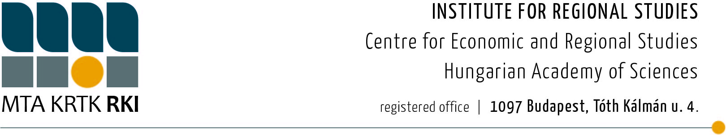
mailing address
1097, Budapest, Tóth Kálmán u. 4.
telephone + 361-309-2684
e-mail rki@krtk.mta.hu

Jelentkezési lap

VI. Alföld Konferencia
2018. december 6.
Békéscsaba

Jelentkező(k) adatai:
Név:
Név (2):
Név (3):
Név (4):
Munkahely:
Postai címe:
Település:
Irányítószám:

Kapcsolattartó neve:
e-mail:
Telefonszám:

Regisztrációs költség (kérjük, válasszon a három lehetőségből):
Szolidaritási díj – 12.000 Ft (fő)
Normál részvételi díj – 6.000 Ft (fő)
Csökkentett regisztrációs díj – 3.000 Ft (fő)

Fizetési mód:
Kizárólag előzetes, átutalásos fizetésre van lehetőség
Cím: | MTA KRTK, 1097 Budapest, Tóth Kálmán u. 4.
Számlaszám: | Magyar Államkincstár 10032000-01717929
Adószám: | 15300681-2-43
Megjegyzés rovatba: | VI. Alföld Konferencia + a befizető neve

Számla készítéséhez szükséges adatok:
Számlán, a vevő neve és címe:
A számla postázási címe (amennyiben nem azonos a fent megjelölt vevő nevével és címével):
Egyéb szükséges adat:

Mely panel vitában kíván előadni?
Innovációk és klaszterek
Térségi potenciálok
Klímaváltozás lokális kihívásai
Társadalmi innováció
Községi szegregátumok
Szolidaritás és válság
Újrakezdés történeti perspektívából
Az állam szerepe

Mely panel vita munkájában kíván részt venni?
Innovációk és klaszterek
Térségi potenciálok
Klímaváltozás lokális kihívásai
Társadalmi innováció
Községi szegregátumok
Szolidaritás és válság
Újrakezdés történeti perspektívából
Az állam szerepe

